Reformierte Kirchen Bern-Jura-Solothurn
Suchergebnisse für Neuanschaffungen vom "02.04.2024" bis zum "02.05.2024"

 | Autor / Titel | Jahr | Medientyp | Signatur / Standort
 | Grothues, Britta  Vater unser : 125 geistliche Impulse zum Gebet Jesu | 2023 | Buch | 225.4
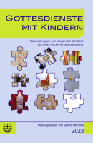 | Meinhold, Sabine  Gottesdienste mit Kindern : Handreichung 2023 | 2023 | Buch | 264.23
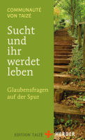 | Communauté von Taizé, Communauté von  Sucht und ihr werdet leben : Glaubensfragen auf der Spur | 2023 | Buch | 278.3

